Resolución del Pleno del Instituto de Transparencia, Acceso a la Información Pública y Protección de Datos Personales del Estado de México y Municipios, con domicilio en Metepec, Estado de México, a veintidós de enero de dos mil veinte.
VISTO el expediente electrónico formado con motivo del recurso de revisión número 08815/INFOEM/IP/RR/2019, interpuesto por el C. XXXXXXXXXXX XXXXXXXXX XXXXXXXXX, en lo sucesivo El Recurrente, en contra de la respuesta del Ayuntamiento de Jaltenco, en lo subsecuente El Sujeto Obligado, se procede a dictar la presente resolución.

A N T E C E D E N T E S D E L A S U N T O
PRIMERO. De la Solicitud de Información.
Con fecha veintiocho de octubre de dos mil diecinueve, El Recurrente, presentó a través del Sistema de Acceso a la Información Mexiquense (SAIMEX) ante El Sujeto Obligado, solicitud de acceso a la información pública, registrada bajo el número de expediente 00142/JALTENCO/IP/2019, mediante la cual solicitó información en el tenor siguiente:
“Solicito saber el proyecto del presidente municipal para las contingencias suscitadas en la temporada de lluvias, o algún plan con protección civil” [Sic]
Modalidad de entrega: A través del SAIMEX.
SEGUNDO. De la respuesta del Sujeto Obligado.
En el expediente electrónico SAIMEX, se aprecia que el día uno de noviembre de dos mil diecinueve, El Sujeto Obligado dio respuesta a la solicitud de información 00142/JALTENCO/IP/2019, resulta de nuestro interés lo siguiente:
“En respuesta a la solicitud recibida, nos permitimos hacer de su conocimiento que con fundamento en el artículo 53, Fracciones: II, V y VI de la Ley de Transparencia y Acceso a la Información Pública del Estado de México y Municipios, le contestamos que:
Se envía información” [Sic]

A mayor abundamiento, se advierte que El Sujeto Obligado adjunto el documento electrónico “Solicitud 142.pdf”, mismo que se tiene por reproducido en virtud de que será materia de análisis en el considerando respectivo.

TERCERO. Del recurso de revisión.
Inconforme con la respuesta notificada por El Sujeto Obligado, El Recurrente interpuso el recurso de revisión, en fecha dieciocho de noviembre del dos mil diecinueve, el cual fue registrado en el sistema electrónico con el expediente número 08815/INFOEM/IP/RR/2019, en el cual arguye, las siguientes manifestaciones:

Acto Impugnado:
“No entregan la información” [Sic]

Razones o Motivos de Inconformidad:
“No entregan la información” [Sic]

CUARTO. Del turno del recurso de revisión.
Medio de impugnación que le fue turnado a la Comisionada Zulema Martínez Sánchez, por medio del sistema electrónico en términos del arábigo 185 fracción I de la Ley de Transparencia y Acceso a la información Pública del Estado de México y Municipios, del cual recayó acuerdo de admisión en fecha veinticinco de noviembre de dos mil diecinueve, determinándose en él, un plazo de siete días para que las partes manifestaran lo que a su derecho corresponda en términos del numeral ya citado.

QUINTO. De la etapa de instrucción.
Así, en la etapa de instrucción, de las constancias que obran en el expediente electrónico se advierte que El Sujeto Obligado rindió su informe justificado en fecha veintisiete de noviembre de dos mil diecinueve, mismo que se puso a la vista del Recurrente el nueve de enero del año en curso.
Por lo cual se decretó el cierre de instrucción con fecha dieciséis de enero de los corrientes, en términos del artículo 185 Fracción VI de la Ley de Transparencia y Acceso a la Información Pública del Estado de México y Municipios, iniciando el término legal para dictar resolución definitiva del asunto.
Así, en fecha veintidós de enero del presente, se amplió plazo para dictar resolución, en términos del artículo 181 de la Ley de Transparencia y Acceso a la Información del Estado de México y Municipios.

C O N S I D E R A N D O
PRIMERO. De la competencia.
Este Instituto de Transparencia, Acceso a la Información Pública y Protección de Datos Personales del Estado de México, es competente para conocer y resolver el presente recurso de revisión interpuesto por El Recurrente conforme a lo dispuesto en los artículos 6, apartado A, fracción IV de la Constitución Política de los Estados Unidos Mexicanos, 5, párrafos vigésimo segundo, vigésimo tercero y vigésimo cuarto, fracción IV de la Constitución Política del Estado Libre y Soberano de México, 1, 2 fracción II, 13, 29, 36 fracciones II y III, 176, 178, 179 fracción I, 181 párrafo tercero, 182, 185, 188 y 194 de la Ley de Transparencia y Acceso a la Información Pública del Estado de México y Municipios, 9 fracciones I, XXIV, 11 y 14 fracción I del Reglamento Interior del Instituto de Transparencia, Acceso a la Información Pública y Protección de Datos Personales del Estado de México.
SEGUNDO. Sobre los alcances del recurso de revisión.
Derivado de la impugnación realizada, es preciso e importante señalar que el recurso de revisión inmerso en la Ley de Transparencia vigente en la entidad, tiene el fin y alcance que señalan los numerales 176, 179, 181 párrafo cuarto, 194 y 195 y demás aplicables de la Ley de Transparencia y Acceso a la Información Pública del Estado de México y Municipios vigente, el cual será analizado conforme a las actuaciones que obren en el expediente electrónico, con la finalidad de reparar cualquier posible afectación al derecho de acceso a la información pública y garantizando el principio rector de máxima publicidad.

TERCERO. De las causas de improcedencia.
En el procedimiento de acceso a la información y de los medios de impugnación de la materia, se advierten diversos supuestos de procedibilidad, los cuales deben estudiarse con la finalidad de dar cumplimiento a los principios de legalidad y objetividad inmersos en el artículo 9 de Ley de Transparencia y Acceso a la Información Pública del Estado de México y Municipios, en correlación con la seguridad jurídica que debe generar lo actuado ante este Organismo garante.
Siendo facultad de este Órgano entrar al estudio de las causas de improcedencia que hagan valer las partes o que se adviertan de oficio por este Resolutor y por ende objeto de análisis previo al estudio de fondo del asunto, en los presupuestos procesales sobre el inicio o trámite de un proceso, generando eficacia jurídica en las resoluciones, máxime que se trata de una figura procesal adoptada en la ley de la materia, la cual impide su estudio y resolución cuando una vez admitido el recurso de revisión se advierta una causa de improcedencia que permita sobreseer el recurso de revisión, sin estudiar el fondo del asunto; circunstancias anteriores que no son incompatibles con el derecho de acceso a la justicia, ya que éste no se coarta por regular causas de improcedencia y sobreseimiento con tales fines. Así las cosas, del análisis de los expedientes electrónicos no se advierte ninguna causa de improcedencia que se actualice ni mucho menos alguna hecha valer por alguna de las partes, procediendo al estudio del fondo del asunto, en los siguientes términos.

CUARTO. Estudio y resolución del asunto
El análisis del presente recurso, se basará en el contenido íntegro de las actuaciones que obran en el expediente electrónico, para así estar en posibilidad este Órgano Colegiado de dictar el fallo correspondiente conforme a derecho, tomando en consideración los elementos aportados por las partes y respetando en todo momento al principio de máxima publicidad consagrado en nuestra Constitución Federal, Local y demás leyes aplicables en la materia, así como en los tratados internacionales en los que el Estado Mexicano sea parte, en concordancia con el párrafo tercero del artículo 1 de la Constitución Federal y el diverso 8 de la Ley de Transparencia local.
En este tenor, es necesario subrayar que el derecho de acceso a la información pública, implica que cualquier persona conozca la información contenida en los documentos que se encuentren en los archivos de los sujetos obligados, conforme a los artículos 4, 12, 24 último párrafo y 160 de la Ley local en la materia, que a la letra citan:
“Artículo 4. El derecho humano de acceso a la información pública es la prerrogativa de las personas para buscar, difundir, investigar, recabar, recibir y solicitar información pública, sin necesidad de acreditar personalidad ni interés jurídico.
Toda la información generada, obtenida, adquirida, transformada, administrada o en posesión de los sujetos obligados es pública y accesible de manera permanente a cualquier persona, en los términos y condiciones que se establezcan en los tratados internacionales de los que el Estado mexicano sea parte, en la Ley General, la presente Ley y demás disposiciones de la materia, privilegiando el principio de máxima publicidad de la información. Solo podrá ser clasificada excepcionalmente como reservada temporalmente por razones de interés público, en los términos de las causas legítimas y estrictamente necesarias previstas por esta Ley.
Los sujetos obligados deben poner en práctica, políticas y programas de acceso a la información que se apeguen a criterios de publicidad, veracidad, oportunidad, precisión y suficiencia en beneficio de los solicitantes.
Artículo 12. Quienes generen, recopilen, administren, manejen, procesen, archiven o conserven información pública serán responsables de la misma en los términos de las disposiciones jurídicas aplicables.
Los sujetos obligados sólo proporcionarán la información pública que se les requiera y que obre en sus archivos y en el estado en que ésta se encuentre. La obligación de proporcionar información no comprende el procesamiento de la misma, ni el presentarla conforme al interés del solicitante; no estarán obligados a generarla, resumirla, efectuar cálculos o practicar investigaciones.
(…)
Artículo 24.
(…)
Los sujetos obligados solo proporcionarán la información pública que generen, administren o posean en el ejercicio de sus atribuciones.”
(…)
Artículo 160. Los sujetos obligados deberán otorgar acceso a los documentos que se encuentren en sus archivos o que estén obligados a documentar de acuerdo con sus facultades, competencias o funciones en el formato que el solicitante manifieste, de entre aquellos formatos existentes, conforme a las características físicas de la información o del lugar donde se encuentre así lo permita.
En caso que la información solicitada consista en bases de datos se deberá privilegiar la entrega de la misma en formatos abiertos.”[Sic]

Así que la obligación de los Sujetos Obligados de dar acceso a la información pública que generen, administren o posean, se tendrá por cumplida cuando el solicitante tenga a su disposición la información requerida, o cuando realice la consulta de la misma en el lugar que ésta se localice, de acuerdo a lo señalado por el artículo 166 de la Ley local en la materia, que se reproduce de la siguiente forma:
“Artículo 166. La obligación de acceso a la información pública se tendrá por cumplida cuando el solicitante tenga a su disposición la información requerida, o cuando realice la consulta de la misma en el lugar en el que ésta se localice.” [Sic]

En una aproximación inicial, resulta oportuno recordar la solicitud de información 00142/JALTENCO/IP/2019, cuyo contenido literal es el siguiente:
“Solicito saber el proyecto del presidente municipal para las contingencias suscitadas en la temporada de lluvias, o algún plan con protección civil” [Sic]

En este tenor, en alusión a los requerimientos formulados por el particular resulta oportuno traer a colación los artículos 24, fracción XII y 92, fracción II de la Ley de Transparencia y Acceso a la Información Pública del Estado de México y Municipios, dispositivos jurídicos que disponen a la literalidad:
“Artículo 24. Para el cumplimiento de los objetivos de esta Ley, los sujetos obligados deberán cumplir con las siguientes obligaciones, según corresponda, de acuerdo a su naturaleza:
(…)
XII. Publicar y mantener actualizada la información relativa a las obligaciones generales de transparencia previstas en la presente Ley o determinadas así por el Instituto, y en general aquella que sea de interés público;
(…)
Artículo 92. Los sujetos obligados deberán poner a disposición del público de manera permanente y actualizada de forma sencilla, precisa y entendible, en los respectivos medios electrónicos, de acuerdo con sus facultades, atribuciones, funciones u objeto social, según corresponda, la información, por lo menos, de los temas, documentos y políticas que a continuación se señalan:
(…)
II. Su estructura orgánica completa, en un formato que permita vincular cada parte de la estructura, las atribuciones y responsabilidades que le corresponden a cada servidor público, prestador de servicios profesionales o miembro de los sujetos obligados, de conformidad con las disposiciones jurídicas aplicables;
(…)” [Sic]

A mayor abundamiento, en alusión a la normatividad previamente plasmada, sirve de sustento la siguiente imagen ilustrativa, correspondiente al organigrama del Sujeto Obligado, mismo que puede ser consultado en la siguiente dirección electrónica:
https://www.ipomex.org.mx/ipo3/lgt/indice/JALTENCO/art_92_ii_b.web
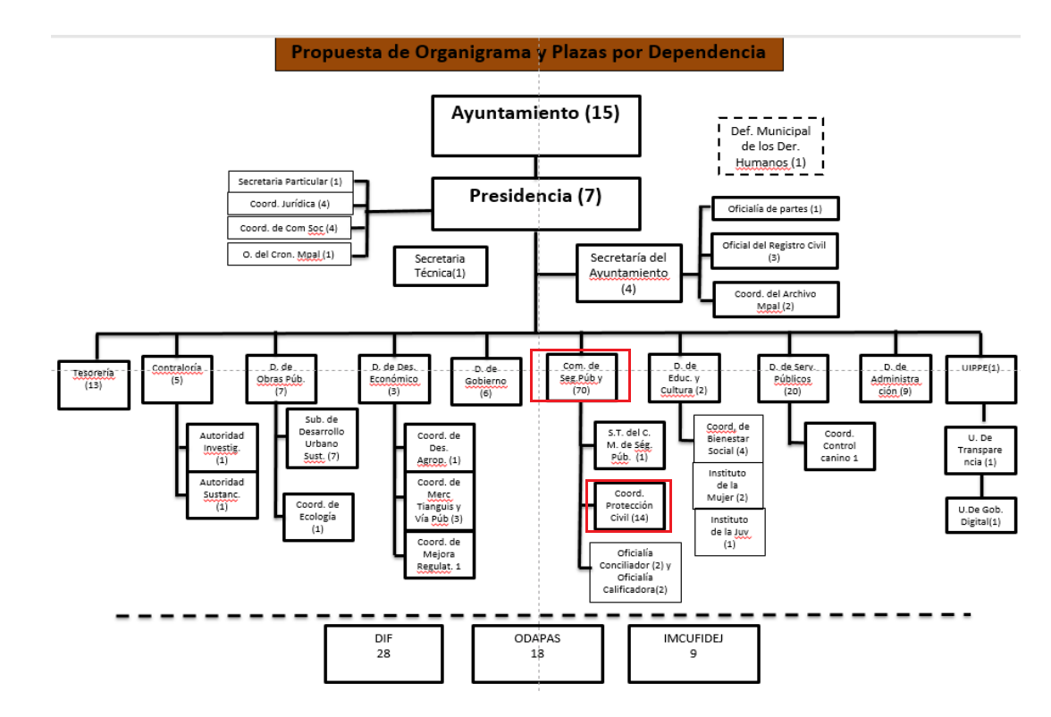
De lo expuesto con anterioridad, se desprende que El Sujeto Obligado se auxilia de diversas Secretarías, Direcciones y Coordinaciones para cumplir con sus fines y objetivos, resultando de nuestro interés la Coordinación de Protección Civil. En este tenor, resulta aplicable el artículo 31, fracción XXI Ter de la Ley Orgánica Municipal del Estado de México, así como los artículos 120, 121 y 122 del Bando Municipal del Ayuntamiento de Jaltenco, normatividad invocada que dispone a la literalidad:

Ley Orgánica Municipal del Estado de México
“Artículo 31.- Son atribuciones de los ayuntamientos:
(…)
XXI Ter. Promover, desarrollar, vigilar y evaluar en su municipio, los programas en materia de protección civil;
Los programas de protección civil se integrarán con tres subprogramas:
a). Prevención
b). Auxilio
c). Recuperación
Con el objetivo de fomentar la educación, la prevención y los conocimientos básicos que permitan el aprendizaje de medidas de autoprotección y de auxilio, presentándose para su registro ante la Secretaría General de Gobierno.
(…)” [Sic]

Bando Municipal de Jaltenco
“Artículo 120.- El Municipio cuenta con la Coordinación Municipal de Protección Civil y Bomberos, adscrita a la Presidencia Municipal, misma que se coordinará con las unidades administrativas, dependencias, entidades y organismos desconcentrados de la administración pública que sean necesarias, para el cumplimiento de su función.
Artículo 121.- La Coordinación Municipal de Protección Civil y Bomberos tendrá a su cargo la primera instancia de actuación, ante el inminente impacto de un agente perturbador, y el ejercicio de acciones de prevención, auxilio y recuperación, en caso de riesgo o desastre, será responsable de informar a la autoridad especializada en la materia.
Artículo 122.- El Consejo Municipal de Protección Civil es un órgano de consulta y de coordinación del gobierno municipal para convocar, concertar, inducir e integrar las acciones del Sistema Municipal de Protección Civil; fundamentalmente enfocadas a prevenir en la materia, sin descuidar aquellas referidas al auxilio y recuperación; teniendo las atribuciones que determine el Ayuntamiento, de conformidad con las disposiciones legales y reglamentarias aplicables.” [Sic]

En efecto, de la normatividad previamente plasmada se desprende que el Coordinador de Protección Civil funge como El Sujeto Habilitado Competente para atender el requerimiento formulado por el particular. Lo anterior en razón de que su esfera competencial lo constriñe a vigilar y ejecutar los programas de protección civil y realizar acciones encauzadas a optimizar la prevención del impacto de fenómenos naturales.

Una vez sentado lo anterior, como se mencionó en el antecedente segundo, El Sujeto Obligado en fecha uno de noviembre de dos mil diecinueve, rindió su respuesta a la solicitud de información formulada por el particular, adjuntando para tal efecto lo siguiente:

- “Solicitud 142.pdf”: Compila lo siguiente:
- Oficio sin número signado por el Coordinador de Protección Civil y dirigido a la Directora de la Unidad de Información, Planeación, Programación y Evaluación, en lo medular manifiesta adjuntar diversos anexos encauzados a colmar el derecho de acceso a la información pública; de fecha treinta y uno de octubre de dos mil diecinueve.
- Programa de recomendaciones antes, durante y después de las lluvias expedido por la Coordinación de Protección Civil, consistente en 9 –nueve- fojas. Sirven de sustento las siguientes imágenes ilustrativas correspondientes a las tres primeras fojas:

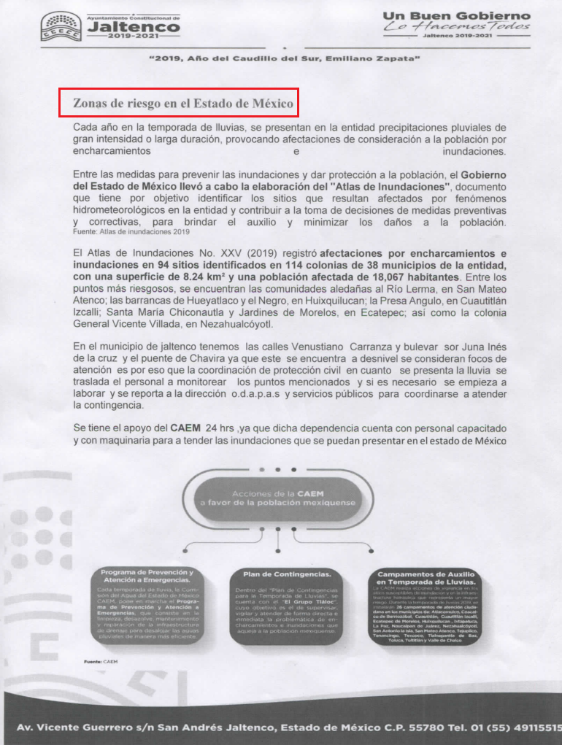
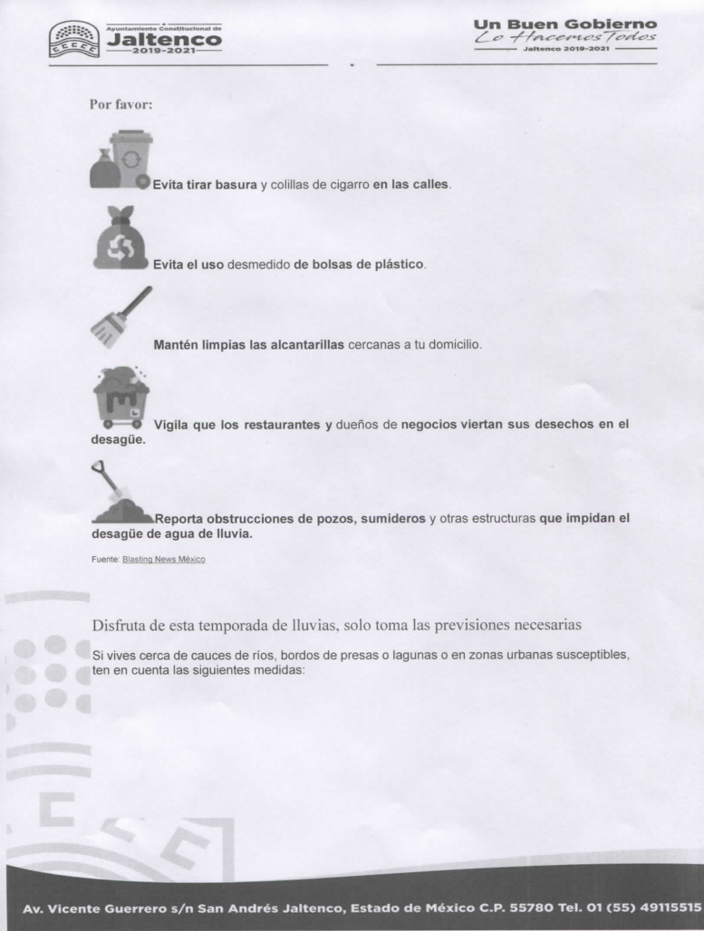

Inconforme con la respuesta del Sujeto Obligado, El Recurrente interpuso recurso de revisión en fecha dieciocho de noviembre, admitiéndose el veinticinco de noviembre, ambos del año en curso. Señalando como razones o motivos de inconformidad:
“No entregan la información” [Sic]

Así las cosas, se precisa que El Sujeto Obligado rindió su informe justificado el veintisiete de noviembre de dos mil diecinueve, adjuntando para tal efecto el documento electrónico “Solic 00142 RR 08815 2019.pdf”, resultando de nuestro interés la siguiente imagen ilustrativa:

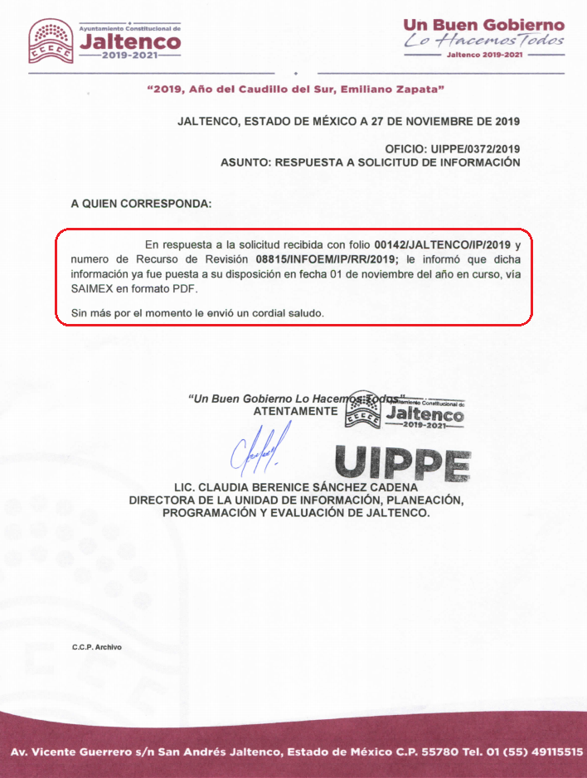
Con base en lo anteriormente expuesto, se desprenden las siguientes consideraciones:
- A través del derecho de acceso a la información pública fue requerido el proyecto o plan para las contingencias suscitadas en temporadas de lluvias.
- En términos de la Ley Orgánica Municipal del Estado de México, así como del Bando Municipal aplicable, la información requerida es generada, poseída y administrada por El Sujeto Obligado.
- Mediante respuesta, El Sujeto Obligado remitió un programa de recomendaciones antes, durante y después de las lluvias expedido por la Coordinación de Protección Civil y consistente en 9 –nueve- fojas.
- Finalmente, mediante informe justificado El Sujeto Obligado se limitó a precisar que mediante la respuesta primigenia fue puesta a disposición en el expediente electrónico del SAIMEX.

En mérito de lo expuesto en líneas anteriores, resultan infundados los motivos de inconformidad que arguye El Recurrente en su medio de impugnación que fuera materia de estudio, por ello con fundamento en el artículo 186 fracción II de la Ley de Transparencia y Acceso a la Información Pública del Estado de México y Municipios, se CONFIRMA la respuesta a la solicitud de información número 00142/JALTENCO/IP/2019 que ha sido materia del presente fallo.
Por lo antes expuesto y fundado es de resolverse y,

SE RESUELVE
PRIMERO. Se CONFIRMA la respuesta entregada por EL SUJETO OBLIGADO a la solicitud de información número 00142/JALTENCO/IP/2019, por resultar infundados los motivos de inconformidad que arguye EL RECURRENTE, en términos del Considerando CUARTO de la presente resolución.

SEGUNDO. Notifíquese la presente resolución al Titular de la Unidad de Transparencia del SUJETO OBLIGADO a través del Sistema de Acceso a la Información Mexiquense (SAIMEX).

TERCERO. Notifíquese la presente resolución al RECURRENTE a través del Sistema de Acceso a la Información Mexiquense (SAIMEX).

CUARTO. Se hace del conocimiento del RECURRENTE que, de conformidad con lo establecido en el artículo 196 de la Ley de Transparencia y Acceso a la Información Pública del Estado de México y Municipios, en caso de que considere que la resolución le cause algún perjuicio podrá impugnarla vía juicio de amparo en los términos de las leyes aplicables.

ASÍ LO RESUELVE, POR UNANIMIDAD DE VOTOS, EL PLENO DEL INSTITUTO DE TRANSPARENCIA, ACCESO A LA INFORMACIÓN PÚBLICA Y PROTECCIÓN DE DATOS PERSONALES DEL ESTADO DE MÉXICO Y MUNICIPIOS, CONFORMADO POR LOS COMISIONADOS ZULEMA MARTÍNEZ SÁNCHEZ, EVA ABAID YAPUR, JOSÉ GUADALUPE LUNA HERNÁNDEZ, JAVIER MARTÍNEZ CRUZ Y LUIS GUSTAVO PARRA NORIEGA EN LA SEGUNDA SESIÓN ORDINARIA CELEBRADA EL VEINTIDÓS DE ENERO DE DOS MIL VEINTE, ANTE EL SECRETARIO TÉCNICO DEL PLENO, ALEXIS TAPIA RAMÍREZ.

Zulema Martínez Sánchez
Comisionada Presidenta
(Rúbrica).

Eva Abaid Yapur
Comisionada
(Rúbrica).

José Guadalupe Luna Hernández
Comisionado
(Rúbrica).

Javier Martínez Cruz
Comisionado
(Rúbrica).

Luis Gustavo Parra Noriega
Comisionado
(Rúbrica).

Alexis Tapia Ramírez
Secretario Técnico del Pleno
(Rúbrica).

Esta hoja corresponde a la resolución de fecha veintidós de enero de dos mil veinte, emitida en el recurso de revisión 08815/INFOEM/IP/RR/2019.
OSAM/JCMA

IMPROCEDENCIA Y SOBRESEIMIENTO EN EL JUICIO DE AMPARO. LAS CAUSAS PREVISTAS EN LOS ARTÍCULOS 73 Y 74 DE LA LEY DE LA MATERIA, RESPECTIVAMENTE, NO SON INCOMPATIBLES CON EL ARTÍCULO 25.1 DE LA CONVENCIÓN AMERICANA SOBRE DERECHOS HUMANOS. Del examen de compatibilidad de los artículos 73 y 74 de la Ley de Amparo con el artículo 25.1 de la Convención Americana sobre Derechos Humanos no se advierte que el derecho interno desatienda los estándares que pretenden proteger los derechos humanos en dicho tratado, por regular causas de improcedencia y sobreseimiento que impiden abordar el estudio de fondo del asunto en el juicio de amparo, en virtud de que el propósito de condicionar el acceso a los tribunales para evitar un sobrecargo de casos sin mérito, es en sí legítimo, por lo que esa compatibilidad, en cuanto a los requisitos para la admisibilidad de los recursos dependerá, en principio, de los siguientes criterios: no pueden ser irracionales ni de tal naturaleza que despojen al derecho de su esencia, ni discriminatorios y, en el caso, la razonabilidad de esas causas se justifica por la viabilidad de que una eventual sentencia concesoria tenga un ámbito de protección concreto y no entre en conflicto con el orden jurídico, no son de tal naturaleza que despojen al derecho de su esencia ni tampoco son discriminatorias, pues no existe alguna condicionante para su aplicabilidad, en función de cuestiones personales o particulares del quejoso. Por tanto, las indicadas causas de improcedencia y sobreseimiento no son incompatibles con el citado precepto 25.1, pues no impiden decidir sencilla, rápida y efectivamente sobre los derechos fundamentales reclamados como violados dentro del juicio de garantías.

